Nguyễn Thị Kim Liên MSSV: 1150080024 11CNPM1

1.



2. Lâm Thanh Sang thực hiện các nhiệm vụ Xác định các thông kế thiết kế modun ,Chỉ định nhân viên phát triển, Phát triển mã nguồn mở

a.

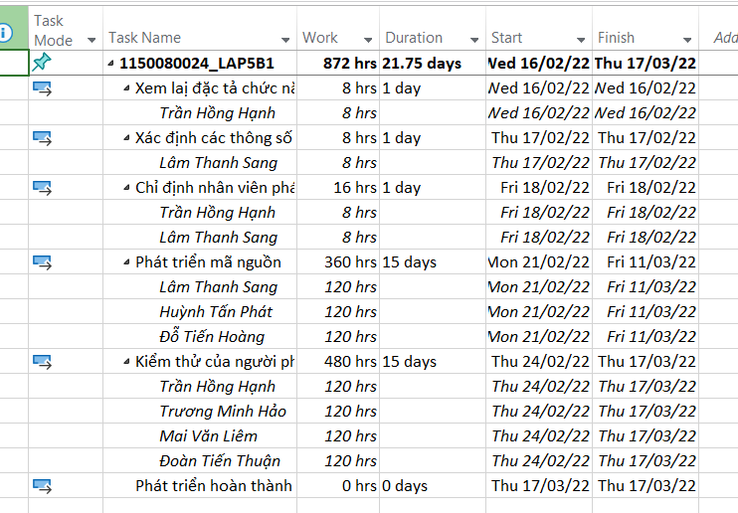

|  |  |  |  |  |
| --- | --- | --- | --- | --- |
| **Tên nhiệm vụ** | **Thời lượng (ngày)** | **Giờ làm việc (8h/ngày)** | **Mức lương chuẩn** | **Chi phí theo kế hoạch** |
| Xác định các thông số thiết kế mô-đun / phân cấp | 1 | 8 giờ | $30/giờ | $240 |
| Chỉ định nhân viên phát triển | 1 | 8 giờ | $30/giờ | $240 |
| Phát triển mã nguồn | 15 | 120 giờ | $30/giờ | $3,600 |

b. Tổng số giờ 8 + 8 + 120 = **136 giờ**

**Tổng chi phí kế hoạch $240+$240+3600=4080**

3.

a. 

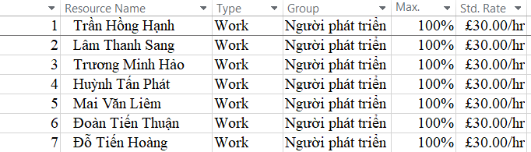

Chi phí kế hoạch Huỳnh Tấn Phát, Lâm Thanh Sang, Đỗ Tiến Hoàng là $3600

b. Tổng số giờ làm việc 120+120+120=360 giờ

Tổng chi phí kế hoạch $3600*3=$10800

4.

a. 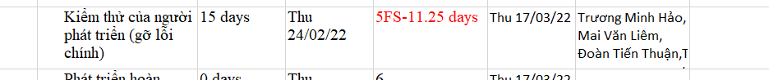

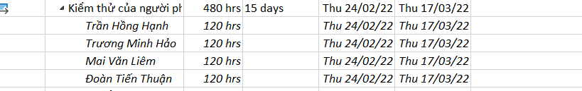

Chi phí theo kế hoạch của từng  thành viên thực hiện nhiệm vụ là $3600

b. Vì nhiệm vụ “Kiểm thử của người phát triển” có quan hệ phụ thuộc với nhiệm vụ “Phát triển mã nguồn” theo dạng Finish-to-Start với độ trễ âm (5FS –11.25 days).

II.

1.

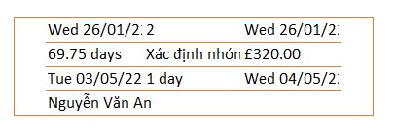

Nhiệm vụ “Xác định nhóm” không phải là nhiệm vụ tới hạn  
Lý do: Có Total Slack = 69.75 days (> 0), tức là công việc có thể bị trễ gần 70 ngày mà không ảnh hưởng đến tiến độ tổng thể của dự án.

2.

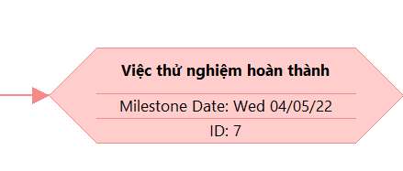

Việc thử nghiệm hoàn thành” là một nhiệm vụ cột mốc (Milestone)  
Lý do: vì nhiệm vụ này có thời lượng = 0 ngày (0 days) và hiển thị “Milestone Date” thay cho thời gian bắt đầu – kết thúc.

3.

|  |  |  |  |
| --- | --- | --- | --- |
| **Name** | **Start** | **Finish** | **Remaining Work** |
| Nguyễn Văn An | Wed 26/01/22 | Wed 04/05/22 | 20 hrs |
| Trương Minh Hảo | Thu 27/01/22 | Tue 03/05/22 | 58 hrs |
| Phạm Minh Phương | Mon 25/04/22 | Wed 04/05/22 | 62 hrs |
| Phan Minh Nhật | Mon 25/04/22 | Tue 03/05/22 | 50 hrs |
| Trần Hoàng Khải | Mon 25/04/22 | Tue 03/05/22 | 50 hrs |

4.

**WORK OVERVIEW**

5.

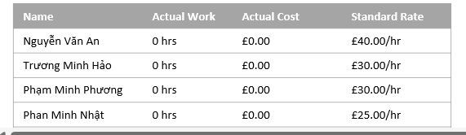

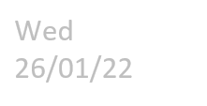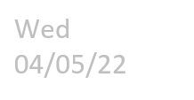

-

Shows work stats for all your resources.

WORK STATS

RESOURCE STATS

Shows work stats for all top level tasks.

6.



7.

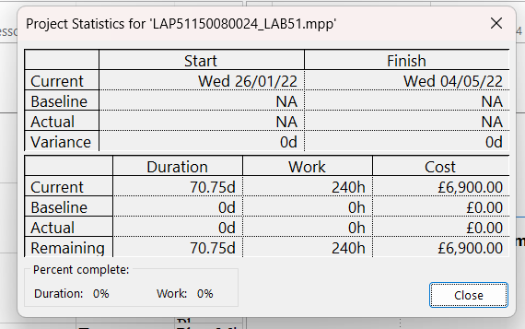

Shows remaining availability for all work resources.

REMAINING AVAILABILITY

Try setting a baseline

Is your baseline work zero?

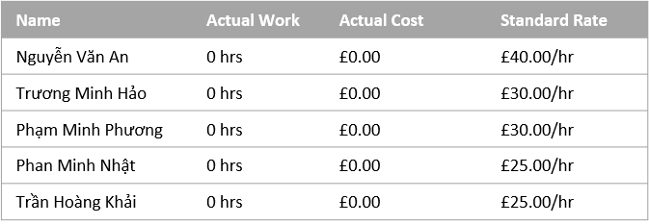

**Resource Cost Overview**

COST STATUS

COST DISTRIBUTION

COST DETAILS

Cost status for work resources.

How costs are spread out amongst different resource types.

Cost details for all work resources.

III.

1.

a.

Mỗi nhân viên đều làm 8h/ngày

+Kiểm thử chức năng

Huỳnh Mai Lê và Phan Thành Đạt đều làm 5 ngày

=>Tổng số giờ = 8*5+8*5=80h

+Kiểm thử hiệu suất

Tổng số giờ = 8*3+8*3=48h

+Kiểm thử chấp nhận

Tổng số giờ = 8*1,5=12h

Kiểm thử cài đặt

Tổng số giờ =8+8+8 =24h

Tổng số giờ làm việc của kiểm thử hệ thống= 164h

b. Ngày làm việc và số giờ làm việc cụ thể của từng thành viên thực hiện từng nhiệm

vụ con trong nhiệm vụ tóm tắt

|  |  |  |  |  |
| --- | --- | --- | --- | --- |
| Nhiệm vụ con | Ngày bắt đầu | Ngày kết thúc | Thành viên thực hiên | Giờ làm |
| Kiểm thử chức năng | 15/11/22 | 21/11/22 | Huỳnh Mai Lê, Phan Thành Đạt | 8h/1 ngày( làm 5 ngày) |
| Kiểm thử hiệu suất | 21/11/22 | 23/11/22 | Lâm Thị Kim Yến, Trần Hoàng Hà | 8h/1 ngày( làm 3 ngày) |
| Kiểm thử chấp nhận | 23/11/22 | 24/11/22 | Mai Lệ Quyên | 8h ngày 15/11 và 4h ngày 16/11(làm 1,5 ngày) |
| Kiểm thử cài đặt | 24/11/22 | 25/11/22 | Mai Lệ Quyên,Lâm Thị Kim Yến,Phan Thành Đạt | 8h/ngày(làm 1 ngày) |

c. Khi đến ngày 23/11, tổng khối lượng công việc còn lại ít, nên Project tự động phân bổ 50% thời gian mỗi người, tức 4 giờ/ngày thay vì 8 giờ/ngày, để vừa khớp tổng Work = 48h.

2.

Lâm Thị Kim Yến là *Kiểm thử viên*

Std. Rate (Mức lương chuẩn): £25.00/hr. Mỗi ngày = 8 giờ làm việc

b.

|  |  |  |  |  |  |  |
| --- | --- | --- | --- | --- | --- | --- |
| ID | Tên nhiệm vụ | Ngày bắt đầu | Ngày kết thúc | Thời gian | Giờ làm việc | Mức lương chuẩn |
| 4 | |  | | --- | |  |  |  | | --- | | Kiểm thử tích hợp | | Fri 11/11/22 | Thu 24/11/22 | 10 days | 10 × 8 = 80 giờ | £25.00/hr |
| 7 | |  | | --- | |  |  |  | | --- | | Kiểm thử hiệu suất | | Mon 21/11/22 | Wed 23/11/22 | 3 days | |  | | --- | |  |  |  | | --- | | 3 × 8 = 24 giờ | | £25.00/hr |
| 9 | |  | | --- | |  |  |  | | --- | | Kiểm thử cài đặt | | Thu 24/11/22 | Fri 25/11/22 | 1 day | 1 × 8 = 8 giờ | £25.00/hr |

3.

a.

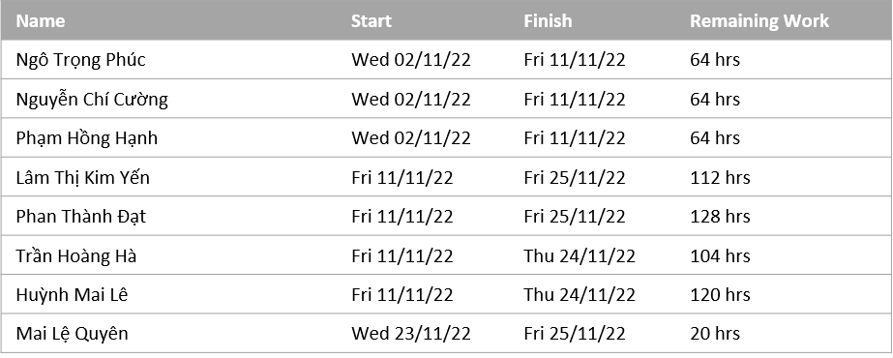

Resource Status

Remaining work for all work resources.

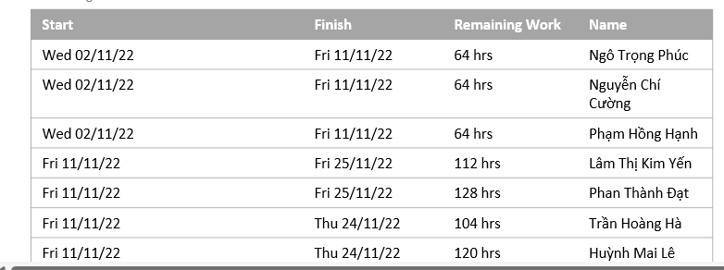

b.



c.

d.

4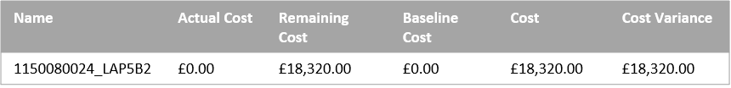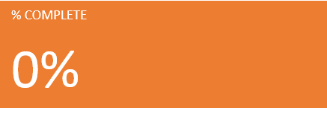.

COST STATUS

-

COST STATUS

Try setting as baseline

Cost status for top level tasks.

Cost status for all top-level tasks. Is your baseline zero?

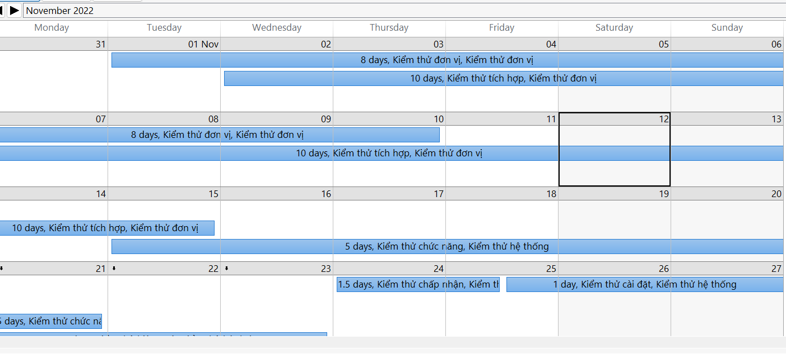

5.

Start  
Tue 01/11/22

Finish  
Thu 01/12/22

07 Nov '22

14 Nov '22

21 Nov '22

28 Nov '22

**LAP51150080024_LAB52**  
Tue 01/11/22 - Thu 01/12/22

**Kiểm thử đơn vị**  
Tue 01/11/22 - Tue 22/11/22

**Kiểm thử đơn vị**  
Tue 01/11/22 - Thu 10/11/22

**Kiểm thử tích hợp**  
Wed 02/11/22 - Tue 15/11/22

**Kiểm thử hệ thống**  
Wed 23/11/22 - Thu 01/12/22

**Kiểm thử chức năng**  
Tue 15/11/22 - Mon 21/11/22

**Kiểm thử hiệu suất**  
Mon 21/11/22 - Wed 23/11/22

**1150080024_LAP5B2**  
Tue 01/11/22 - Thu 01/12/22

**Kiểm thử chấp nhận**  
Thu 24/11/22 - Fri 25/11/22

**Kiểm thử cài đặt**  
Fri 25/11/22 - Mon 28/11/22

Hệ thống sẵn sàng cho sử dụng  
Mon 28/11/22

**LAP51150080024_LAB52**  
Tue 01/11/22 - Thu 01/12/22

**Kiểm thử đơn vị**  
Tue 01/11/22 - Tue 22/11/22

**Kiểm thử đơn vị**  
Tue 01/11/22 - Thu 10/11/22

**Kiểm thử tích hợp**  
Wed 02/11/22 - Tue 15/11/22

**Kiểm thử hệ thống**  
Wed 23/11/22 - Thu 01/12/22

**Kiểm thử chức năng**  
Tue 15/11/22 - Mon 21/11/22

**Kiểm thử hiệu suất**  
Mon 21/11/22 - Wed 23/11/22

**1150080024_LAP5B2**  
Tue 01/11/22 - Thu 01/12/22

**Kiểm thử chấp nhận**  
Thu 24/11/22 - Fri 25/11/22

**Kiểm thử cài đặt**  
Fri 25/11/22 - Mon 28/11/22

Hệ thống sẵn sàng cho sử dụng  
Mon 28/11/22

07 Nov '22

14 Nov '22

21 Nov '22

28 Nov '22

07 Nov '22

14 Nov '22

21 Nov '22

28 Nov '22

07 Nov '22

14 Nov '22

21 Nov '22

28 Nov '22

07 Nov '22

14 Nov '22

21 Nov '22

28 Nov '22

07 Nov '22

14 Nov '22

21 Nov '22

28 Nov '22

07 Nov '22

14 Nov '22

21 Nov '22

28 Nov '22

07 Nov '22

14 Nov '22

21 Nov '22

28 Nov '22

07 Nov '22

14 Nov '22

21 Nov '22

28 Nov '22

07 Nov '22

14 Nov '22

21 Nov '22

28 Nov '22

07 Nov '22

14 Nov '22

21 Nov '22

28 Nov '22

07 Nov '22

14 Nov '22

21 Nov '22

28 Nov '22

B.

1.



2.

Nhiệm vụ “Kiểm thử đơn vị” chậm tiến độ, vì lượng công việc làm được ít hơn so với thời gian đã sử dụng( % Complete (25%) > % Work Complete (20%))

EV = BAC × (% Work Complete)

EV = 13360 × 20% = $2672

AC = $3,080

→ CV = EV – AC = 2672 – 3080 = –$408. Nhiệm vụ “Kiểm thử đơn vị” đang vượt ngân sách $408, vì đã chi $3,080 mà mới đạt giá trị công việc $2672.

3.

Tổng Baseline Cost: $1920 + $2240 + $1200 = $5360

Tổng Actual Cost: $3,080

Ba nhân viên đang thực hiện tốt, trung bình đạt khoảng 57% khối lượng công việc.

Họ mới sử dụng $3,080/$5,360 → đang trong giới hạn ngân sách cho công việc con.

4.

Toàn dự án (BAC) = $17600→ Đây là ngân sách dự kiến khi hoàn thành toàn bộ dự án theo kế hoạch ban đầu.

5.

EV = 13,360 × 0.20 = 2,672

CPI = 2,672 / 3,080 = 0.87

EAC = 13,360 / 0.87 =$15,356 . Ước tính chi phí khi hoàn thành (EAC) = £15,356

Dự kiến vượt ngân sách £1,996 so với kế hoạch ($15,356 – $13,360).

6.

PV = 13,360 × 0.25 = 3,340

SPI = EV / PV = 2,672 / 3,340 = 0.8

Nhiệm vụ “Kiểm thử đơn vị” chậm tiến độ 20% (SPI = 0.8).

Với thời lượng 16 ngày, dự kiến trễ ~3 ngày

7.

